FREIFAHRT INS URLAUBSGLÜCK
DIE NEUE MOBILITÄTSOFFENSIVE DER REGION SEEFELD

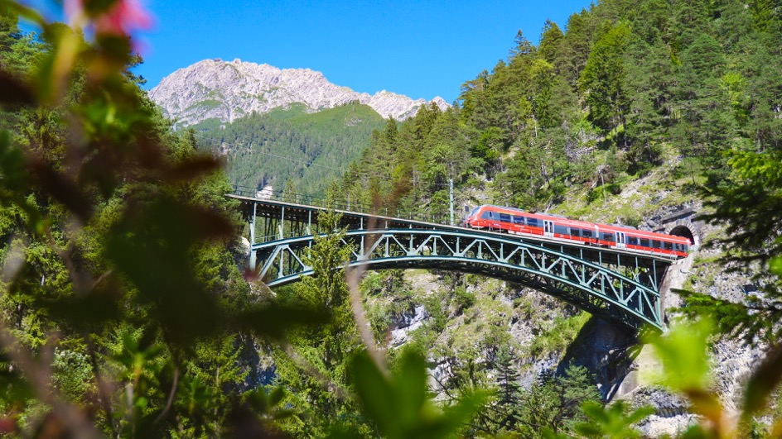

Ab 1. Juni geht’s per Bahn & Bus kostenlos in den Urlaub auf Tirols Hochplateau. Dann übernimmt die Region Seefeld die Bahn- und Flixbus-Reisekosten ihrer Gäste. Während des Aufenthalts fährt man mit der Gästekarte namens „PlateauCard“ kostenlos von A nach B. Wer braucht da noch ein Auto?
Die Region Seefeld startet am 1. Juni 2023 mit einer völlig neuartigen Mobilitätsoffensive: Wer umweltschonend mit der Bahn oder dem Flixbus anreist, erhält vom Tourismusverband die Reisekosten erstattet. Richtig gelesen! Seefeld-Urlauber können sich ihre Reisekosten bis zu 150 Euro pro Person erstatten lassen (Kinder bis 15 Jahre: 75 Euro), wenn sie mindestens fünf Übernachtungen buchen, entweder online über www.seefeld.com oder direkt bei der Unterkunft. Die Reisekosten gibt es zurück für Urlaubsaufenthalte zwischen 1. Juni und 30. November – gebucht werden kann aber auch schon vorher – bis der Budgettopf von 60.000 Euro aufgebraucht ist.

Elias Walser, Geschäftsführer des Tourismusverbands Region Seefeld, sieht in der Kampagne einen erfreulichen Schritt zu mehr Nachhaltigkeit: „Wir möchten unseren Gästen einen Anreiz geben, das eigene Auto zuhause stehen zu lassen und mit Bus & Bahn in unsere Region zu reisen. Verbunden mit einer längeren Aufenthaltsdauer können wir so Potenzial zur CO2-Einsparung und einen wichtigen Beitrag zu mehr Nachhaltigkeit aufzeigen.“
Alle Infos zur Rückerstattung unter www.seefeld.com/freifahrt.

Mit der „PlateauCard“ fahren Gäste in der Region Seefeld kostenlos mit den Öffis
Das Naturparadies Seefeld lockt also weg vom Auto und hin zu Bahn und Fernreisebus. Und wie geht’s rund um Seefeld dann weiter? Natürlich mit Öffis! Möglich macht’s die neue PlateauCard. Die ist die neue Mobilitätsgarantie im Scheckkartenformat. Die Gästekarte gilt während des Aufenthalts als Ticket für den Öffi-Verkehr in der Region. Einfach die PlateauCard in allen Regions-Bussen oder der Regionalbahn (auf der Strecke Seefeld-Scharnitz) vorzeigen und gratis fahren.

Tirols Hochplateau wächst ab dem 9. Juli in Sachen Öffis noch enger zusammen
Dank des neuen Mobilitätskonzepts ist die gesamte Region Seefeld ab dem 9. Juli perfekt vernetzt. An 365 Tagen im Jahr verbinden dann vier Buslinien und die Bahn alle fünf Orte der Ferienregion sowie Mittenwald und Telfs. Im Sommer und Winter kommen noch einmal zwei Linien nach Wildmoos und ins Gaistal dazu sowie Skibusse. Alle Öffis treffen sich am zentralen Bahnhof- und Busterminal in Seefeld und sind dort zeitlich optimal aufeinander abgestimmt.

Mehr Infos zum neuen Mobilitätskonzept unter www.seefeld.com.

